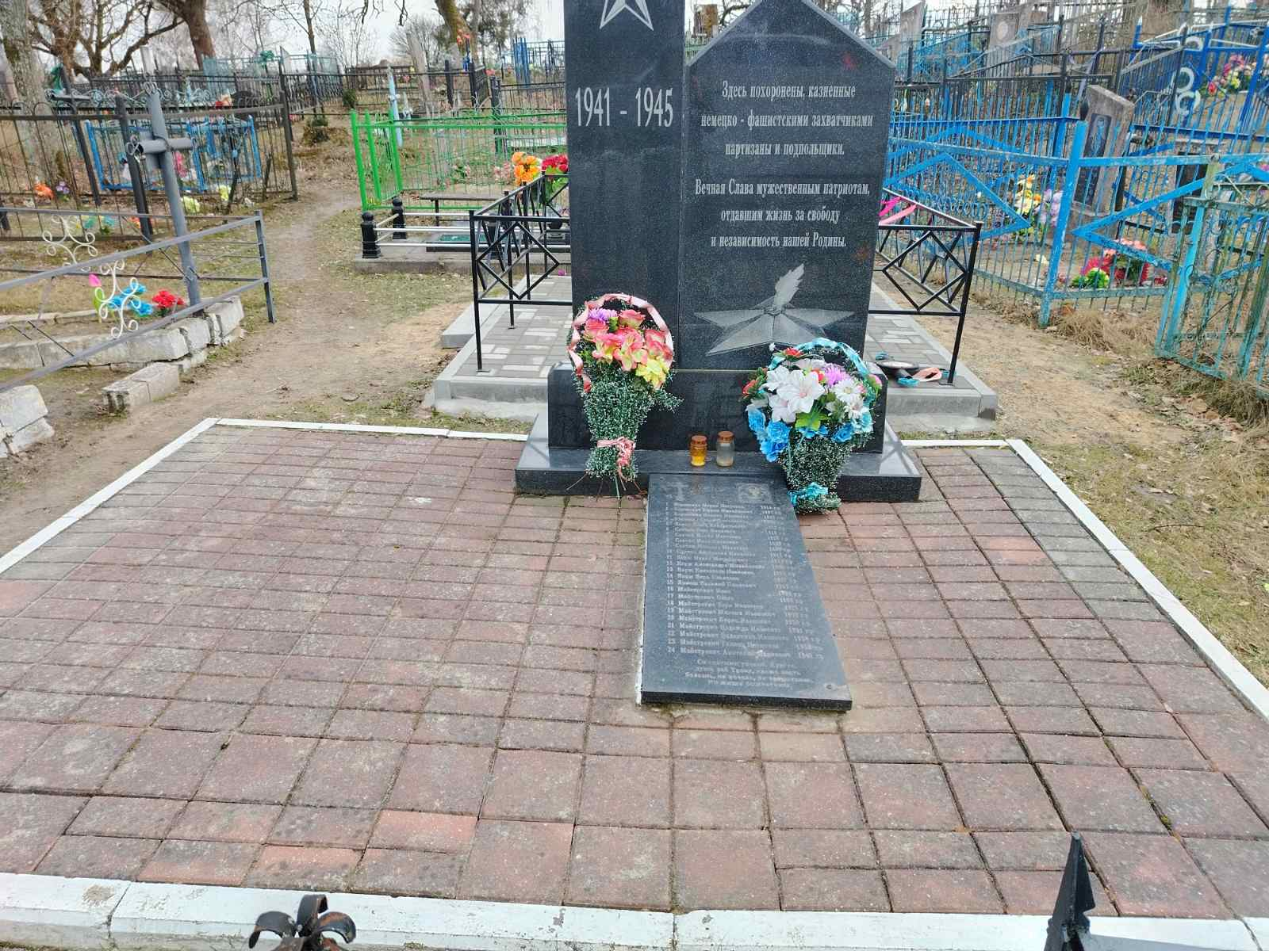

**Захоронение жертв войны №8753 г. Житковичи**

**(широта: 52.224481, долгота: 27.875821)**

Памятник реконструирован в 2010 году и открыт после реконструкции 9 Мая 2010 года. Всего в братской могиле захоронены 24 человека, расстрелянных в годы Великой Отечественной воны фашистскими захватчиками и их пособниками.

***Персональные сведения о захороненных:***

|  |  |  |  |  |  |  |
| --- | --- | --- | --- | --- | --- | --- |
| № п/п | Воинское звание | Фамилия, имя, отчество | Год рожд. | Дата гибели или смерти | Место захоронения | Откуда  перезахоронен |
| *1* |  | *Воронович Ефрем Михайлович* | *1907* | *1941-1945* | *Гражданское кладбище г. Житковичи* | *-* |
| *2* |  | *Воронович Полина Ивановна* | *1910* | *-//-* | *-//-* | *-* |
| *3* |  | *Корж Павел Михайлович* | *1894* | *-//-* | *-//-* | *-* |
| *4* |  | *Корж Александра Михайловна* | *1895* | *-//-* | *-//-* | *-* |
| *5* |  | *Корж Елизавета Павловна* | *1924* | *-//-* | *-//-* | *-* |
| *6* |  | *Корж Вера Павловна* | *1927* | *-//-* | *-//-* | *-* |
| *7* |  | *Ломан Ольга Кодратьевна* | *1920* | *-//-* | *-//-* | *-* |
| *8* |  | *Майстрович Иван* | *1880* | *-//-* | *-//-* | *-* |
| *9* |  | *Майстрович Ольга* | *1884* | *-//-* | *-//-* | *-* |
| *10* |  | *Майстрович Зара Ивановна* | *1927* | *-//-* | *-//-* | *-* |
| *11* |  | *Майстрович Михаил Иванович* | *1889* | *-//-* | *-//-* | *-* |
| *12* |  | *Майстрович Борис Иванович* | *1930* | *-//-* | *-//-* | *-* |
| *13* |  | *Майстрович Надежда Ивановна* | *1931* | *-//-* | *-//-* | *-* |
| *14* |  | *Майстрович Валентина* | *1934* | *-//-* | *-//-* | *-* |
| *15* |  | *Майстрович Галина* | *1938* | *-//-* | *-//-* | *-* |
| *16* |  | *Майстрович Анатолий* | *1942* | *-//-* | *-//-* | *-* |
| *17* |  | *Савчиц Вера Ивановна* | *1918* | *-//-* | *-//-* | *-* |
| *18* |  | *Савчиц Мария Ивановна* | *1924* | *-//-* | *-//-* | *-* |
| *19* |  | *Савчиц Иван Иванович* | *1897* | *-//-* | *-//-* | *-* |
| *20* |  | *Савчиц Матрена Ивановна* | *1899* | *-//-* | *-//-* | *-* |
| *21* |  | *Савчиц Анастасия Ивановна* | *1914* | *-//-* | *-//-* | *-* |
| *22* |  | *Юхневич Ольга Михайловна* | *1890* | *-//-* | *-//-* | *-* |
| *23* |  | *Ярмош Василий Павлович* | *1918* | *-//-* | *-//-* | *-* |
| *24* |  | *Воронович Мария Петровна* | *1914* | *-//-* | *-//-* | *-* |

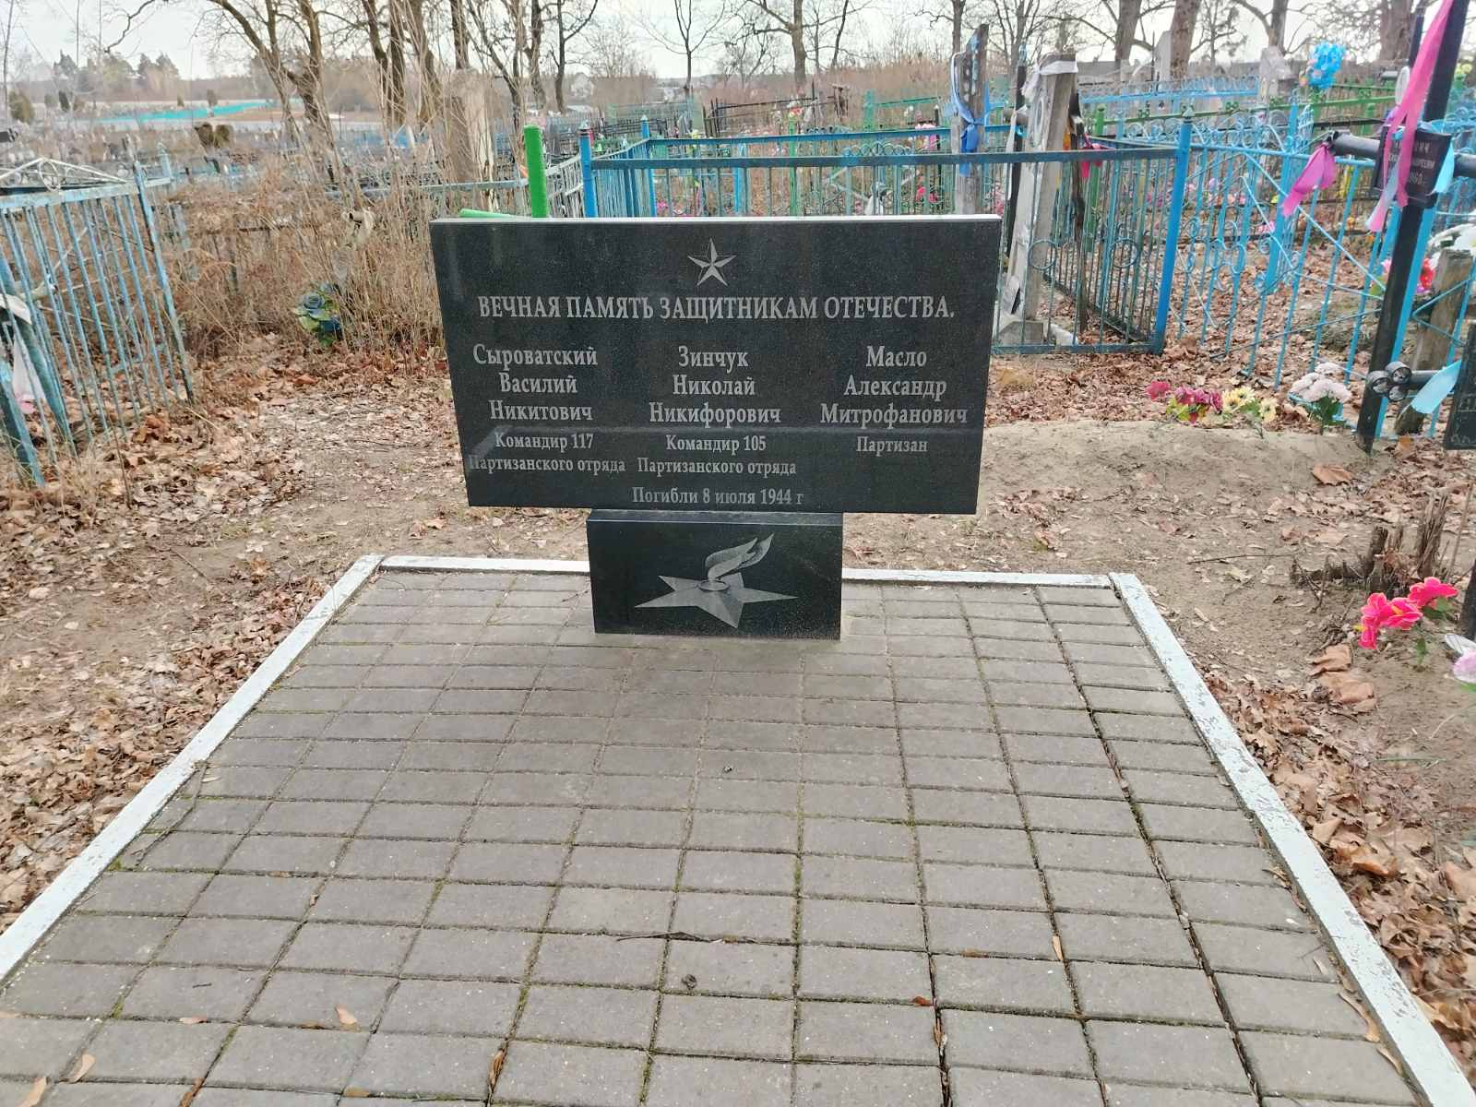

**Памятный знак**

**(широта: 52.224481, долгота: 27.875821)**

Памятный знак установлен командиру 117 партизанского отряда Сыроватскому Василию Николаевичу, командиру 105 партизанского отряда Зинчуку Николаю Никифоровичу, партизану Масло Александру Митрофановичу, погибшим в борьбе с немецко-фашистскими захватчиками в 1944 году.